

ZÁKLADNÍ ŠKOLA SLOVAN, KROMĚŘÍŽ, PŘÍSPĚVKOVÁ ORGANIZACE
ZEYEROVA 3354, 767 01 KROMĚŘÍŽ

projekt v rámci vzdělávacího programu
VZDĚLÁNÍ PRO KONKURENCESCHOPNOST

ŠABLONA ČÍSLO: III/2
NÁZEV: INOVACE A ZKVALITNĚNÍ VÝUKY PROSTŘEDNICTVÍM ICT

PŘEDMĚT: ANGLICKÝ JAZYK
ROČNÍK: IV.
TÉMA: ANIMALS
AUTOR: Mgr. Hana Koláčková
DATUM VYTVOŘENÍ: 12.1.2012

VY_32_INOVACE_51 _

ANOTACE

Pracovní list je zaměřen na shrnutí učiva o zvířatech v jazyce anglickém.

Úkolem první části pracovního listu je opakování slovní zásoby formou doplnění textu k obrázkům zvířat.
Ve druhé části hádají žáci podle popisu charakteristických vlastností, které zvíře se „představuje“. Jejich úkolem je vytvořit pro spolužáky podobnou hádanku.

Třetí část pracovního listu obsahuje křížovku. V křížovce doplňují žáci volně žijící zvířata z různých částí světa.

Zkušenosti z pilotování:
Žáci bez problémů doplnili správné výrazy k obrázkům a správně vyřešili hádanky. Také při tvoření hádanek pro své spolužáky byli úspěšní. Nejvíce je zaujalo luštění křížovky.

REVISION - ANIMALS
COMPLETE :

------------------------------- ------------------------------ -------------------------------

---------------------------- ------------------------------------ -----------------------------------

----------------------------- ----------------------------------- ------------------------------------
WHO IS SPEAKING?
1. Hello!
I live in water but I´m not a fish. I´ve got four legs but i haven´t got a tail. I can jump, swim and climb. I´m green but my babies are black and they have got tails. I can forecast weather.

Answer:

2. Hi!
My home country is Australia. I´m big. I´m brown and I can jump very well.

Answer:

DESCRIBE OTHER ANIMALS FOR YOUR FRIEND.

ANIMALS
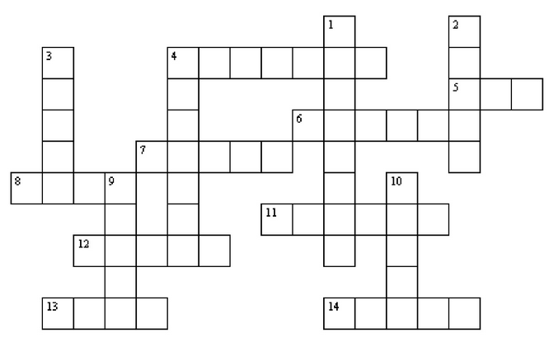
VODOROVNĚ SVISLE
4 gorila 1 slon
5 mravenec 2 žralok
6 pavouk 3 velryba
7 velbloud 4 žirafa
8 medvěd 9 nosorožec
11 opice 10 zebra
12 tygr
13 lev
- had

ŘEŠENÍ:
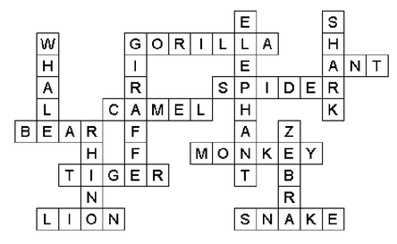

WHO IS SPEAKING?
1. FROG
2. KANGAROO

Obrázky: www.office.microsoft.com

